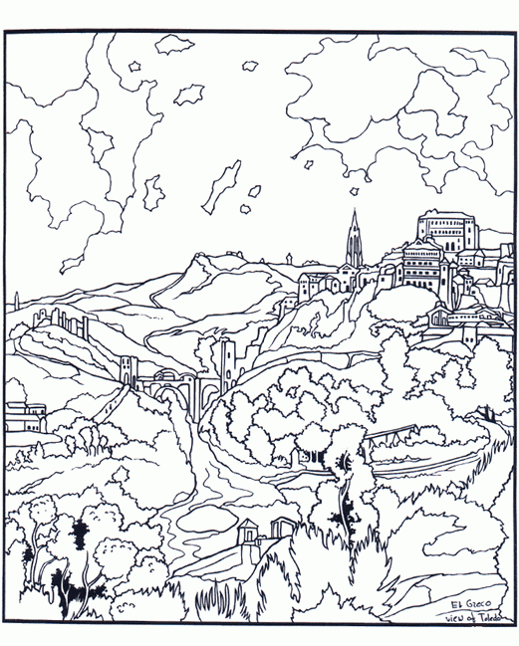

**Vistas de Toledo “El Greco” Maestro: Antonio Atienza Alfaro**